Беседы о космосе.
Дошкольникам о космосе ко дню космонавтики.
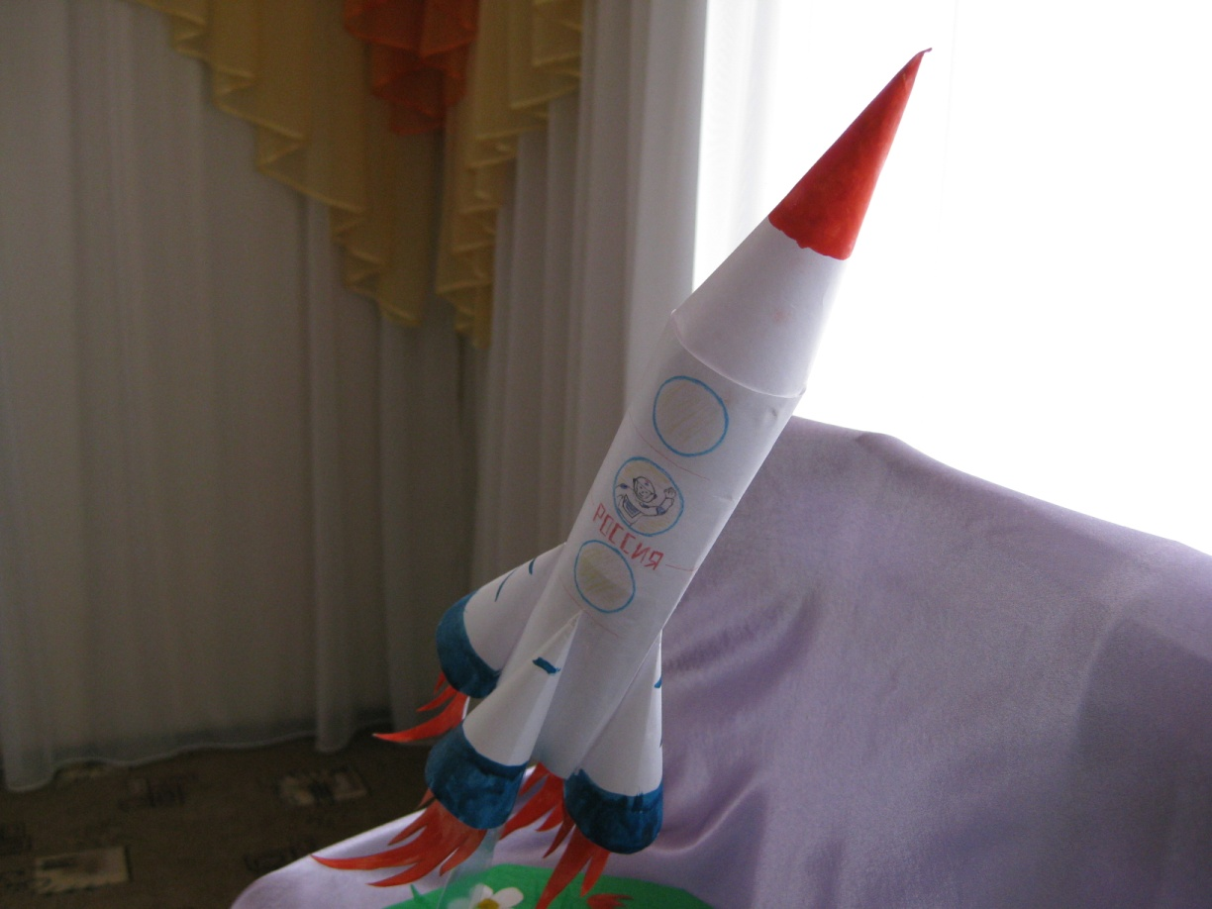
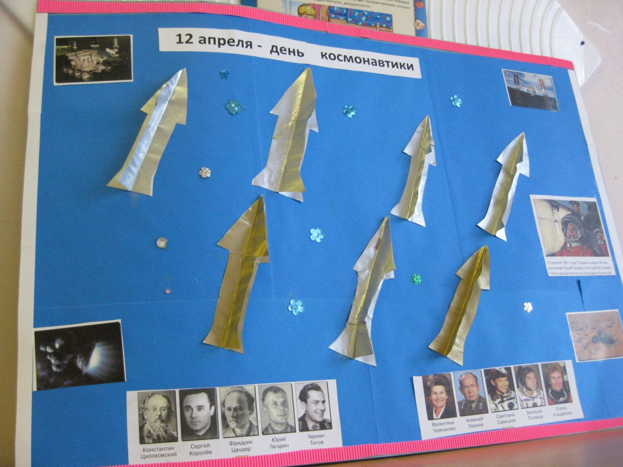
Рассказываю детям о том, что наша Земля – это огромный шар, на котором находятся реки, горы, леса, и конечно есть место всем его жителям. Наша Земля и все , что ее окружает, называется Вселенная, или космос. Космос очень велик,и сколько бы мы не летели в ракете, мы никогда не сможем добраться до его края. Кроме нашей Земли, существуют и другие планеты, а также звезды. Звезды – это огромные светящиеся огненные шары. Солнце тоже звезда. Оно расположено близко к Земле, и поэтому мы видим его свет и ощущаем тепло. / Детям показываю свет фонарика в темноте. Свет звезд похож на свет фонаря/.
С показом картин, иллюстрации, рассказываю, что кроме нашей Земли вокруг Солнца кружатся еще 8 планет. Рассказываю, что все планеты солнечной системы различаются по размеру./ Называю планеты : Марс, Венера, Юпитер, Сатурн, Уран, Нептун, Плутон /.
Из опыта работы предлагаю: выложить с детьми , сделанные из бумаги планеты, и Солнце, устроить домашний планетарий с помощью ниток, показать как летают планеты вокруг Солнца. Так я провожу экскурс с детьми для закрепления знаний и представлений о космосе. На следующих беседах знакомлю детей с первыми космонавтами и космическими ракетами.

Воспитатель Турбылева Надежда Андреевна,
Санкт-Петербург, Красногвардейский район,
ГБДОУ «Детский сад № 5, группа № 3, Синявинская 24.
Апрель 2017 год

